Examen Final

Nombres y apellidos: …………………………………………………………………………………………………………………

Fecha: 17/04/2024

1. Crear un programa en Python para hallar el valor monetario de las siguientes monedas e imprimirlo en la misma imagen

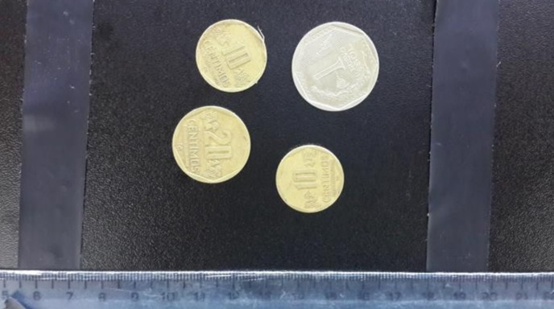

1. Crear un programa en Python que permita hallar el centro de masa y el área y dibujar los bordes del limon e imprimirlo en la misma imagen

1. Crear un programa en Python para hallar el centro de masa y el área de un objeto mediante la webcam e imprimirlo en la misma pantalla